**Overwegingen bij het evangelie van de 28° zondag door het jaar – C: de genezing van de tien melaatsen.**

**Lucas 17, 11-19**

***Op zijn reis naar Jeruzalem  
trok Jezus door het grensgebied van Samaria en Galilea.  
Toen Hij een dorp inging, kwamen Hem tien melaatsen tegemoet.  
Ze bleven op een afstand staan  
en riepen luidkeels:  
`Jezus, Meester, heb medelijden met ons.’  
Toen Hij hen zag, zei Hij tegen hen:  
`Ga u aan de priesters laten zien.’  
Onderweg werden ze gereinigd.  
Een van hen kwam terug toen hij zag dat hij genezen was,  
en met luide stem verheerlijkte hij God.  
Hij wierp zich aan Jezus’ voeten en bedankte Hem.  
Dit was een Samaritaan.  
Jezus zei daarop:  
`Er zijn er toch tien gereinigd!  
Waar blijven de negen anderen?  
Is er niemand teruggekomen om God eer te brengen,  
alleen deze vreemdeling?’  
En Hij zei tegen hem:  
`Sta op en ga; uw vertrouwen is uw redding.’***

***(Lc., 17. 11-19)***

Jezus trekt door het **grensgebied** van Samaria en Galilea. Zijn eigenzinnige reis naar Jeruzalem voert Hem tot aan de rand, tot in de marge, drijft Hem helemaal buiten zijn comfortzone en zijn eigen (veilige) terrein. Ja Hij waagt zich over alle grenzen heen, in wat voor een rechtgelovige zondermeer onveilig en onherbergzaam gebied is. Hij verblijft daar bij hen die anders zijn, anders leven, anders of niet geloven.

En Hij gaat een dorp in. Hij zoekt dus mensen op, trekt rond, is zelf voortdurend in beweging. Hij zit niet te wachten in de tempel of in de synagoge tot de mensen naar hem toekomen. En de mensen weten hem te vinden. De melaatsen bijvoorbeeld, de uitgeslotenen, de outlaws, de ‘illegalen’, zij die door de officiële maatschappij en door de religieuze overheid levende dood verklaard zijn.

‘Er kwamen Hem tien melaatsen tegemoet…’ Het waren er tien, zegt Lucas. Misschien waren er in werkelijkheid ook wel acht of elf, wat doet het er toe. Wanneer zo’n evangelist als Lucas een telwoord gebruikt, is dat niet om het precieze aantal aan te geven. Nee, dan zit er meer achter. Want op zijn joods en bijbels gezegd (niet zozeer ge-teld maar wel ver-teld) zijn er minstens tien mannen nodig om de dienst op de sabbat in de synagoge doorgang te laten vinden. Kwamen er geen tien opdagen, dan werd de dienst afgelast en moest iedereen thuis zijn gebeden maar doen. Het getal tien is in dit wondere verhaal dus helemaal niet toevallig. Tien mannen vertegenwoordigden de gemeenschap, het geheel. En tien melaatsen zijn dan de vertegenwoordigers van allen die melaats en uitgesloten zijn.

In Israël zijn er altijd tien mannen nodig voor de eredienst. Maar melaatse mensen mochten vroeger niet in de eredienst komen. Zij konden dus niet samen met andere gelovigen God lof en dank brengen. Dus hadden die melaatsen zomaar lukraak een tiende man gezocht, het mocht voor hun part gerust een vreemdeling zijn. Een Samaritaan bijvoorbeeld. Wanneer zij eenmaal met zijn tienen weer genezen zullen zijn, zullen ze ook weer in staat zijn een volwaardige gemeenschap te vormen en een geldige eredienst te houden, God te loven en Hem toe te zingen.

Wat Lucas met dat getal van ‘tien melaatsen’ (ook) bedoelt te zeggen, is dit: de joodse gemeenschap rond de tempel in Jeruzalem is ziek, en heeft dringend genezing nodig. Want ook gemeenschappen – dus ook religieuze gemeenschappen! – kunnen ziek en ‘melaats’ zijn… Omdat ze niet meer samenhangen, niet meer vitaal zijn, enkel nog de buitenkant, de façade proberen recht te houden. Of omdat ze ontoegankelijk zijn, bewust of onbewust discrimineren, mensen uitsluiten of alleszins niet meer proberen te bereiken en erbij proberen te betrekken. Aan inteelt doen maakt ziek. Enkel voortdoen met exclusieve clubjes van gelijkgezinden is niet gezond en biedt geen toekomstperspectief.

In het verhaal van Lucas zoekt die zieke gemeenschap van ‘melaatsen’ genezing bij Grensganger Jezus. Met tien monden zingen ze luid het Kyrië: ‘Heer ontferm U over ons!’. Een noodkreet uit tien mannenkelen. Dat is vanouds de goede inleiding bij elke liturgie.

En ze vinden gehoor bij Jezus. Hij overbrugt zelf de afstand die er tussen hen nog was. En Hij zag hen aan. Met de ogen van ‘Ik-zal-er-zijn’, die vertelden dat deze miserabelen een bijzondere plaats hebben in het hart van de Eeuwige. Hij zag hen aan tot in hun diepste verlangen: er in die onmogelijke situatie toch weer bij te mogen horen, en dat er een einde gemaakt zou worden aan de uitsluiting. Dat hun dood verklaard zijn ongedaan zou worden gemaakt. Het stigma dat op hen woog ontkracht vanuit een leven gevende ontmoeting en het weer opgenomen worden in een inclusieve hechte gemeenschap.

En Jezus zei: ‘Ga u aan de priesters laten zien’. Het is immers niet aan Mij, meent Hij, om beslissingen te nemen ter zake van rein en onrein en zulke grenzen van uitsluiting tussen mensen te trekken. Dat is een zaak die de priesters in Jeruzalem zich hebben toegeëigend, steunende op een voorschrift van Mozes. Vanuit het gezondheidsbureau in de tempel konden alleen zij een bewijs van genezing afgeven, en el na hun goedkeuring kon het proces van herintreding in de maatschappij en in de religieuze gemeenschap herbeginnen.

Ik kan me de diepe teleurstelling en de woede van de tien melaatsen voorstellen (en al helemaal van die ene Samaritaan). Heeft Jezus hun niets anders te zeggen dan: “ Ga op weg, toon je aan de priesters”? Wat zou een priester van op afstand anders kunnen concluderen dan dat ze melaats zijn en o schande, terug moeten naar hun niemandsland?

Vreemd toch, Jezus spreekt geen woord van genezing. Hij stuurt hen enkel op weg. Hij zet hen in beweging en maakt hen samen verantwoordelijk voor de verdere gang van zaken. En zeer merkwaardig, zegt ons verhaal: onderweg, al gaande, genezen ze. ’Onderweg werden ze gereinigd’. De tekst suggereert: ze genezen zichzelf – alleen maar door te durven vertrouwen op Zijn Woord en vanuit hun ‘point mort’, hun dodelijke status-quo op weg te gaan..

Ze gingen dus maar, en door te gaan overwonnen zij de angst die tot dan toe alle poriën van hun huid verstopt had. Het was een geloofsdaad, hun gaan. Nog voordat de priesters in de tempel hun een gezondheidsverklaring konden geven, hadden zij zelf al mogen ervaren wat het Woord van Jezus in hen veranderd had: zij steken weer goed in hun vel en hoefden geen mens of geen tempel ter wereld meer uit de weg te gaan. Ze spreken elkaar moed in, die tien. En ze gààn, in groot geloof, samen. Op hoop van zegen. En pas dan, eenmaal ze op weg zijn, komt de zegen. Zo werkt Jezus. Groots en wonderlijk. Niks geen sensatie – alleen de kracht van Jezus’ Woord en hun vertrouwen daarin bewerkstelligden de genezing van die tien mannen. Iemand had de grenzen doorbroken, en nu hoorden zij er weer bij.

Maar helaas… juist op dit cruciale moment valt het tiental weer uiteen en mislukt zeer onverwacht toch nog alles. Negen van hen zetten in allerijl hun weg naar het bureau voor genezingsverklaringen voort, en daarna gaan ze meteen naar huis terug (mogen we veronderstellen). Ze eigenen zich de genezing gretig toe, en keren opgewekt terug naar hun leventje van voor hun ziek-zijn. Ze werden wel van hun kwaal genezen, suggereert Lucas; de symptomen aan de buitenkant waren weg. Maar ze bleven in het zelfde beddeke ziek. Ze werden niet *gered*. Er gebeurde wel iets met hun lichaam, maar in hun ziel werden ze niet echt geraakt.

Want pas zijn ze lichamelijk genezen, of de sociale en religieuze kloven duiken weer op tussen Joden en vreemdelingen. Die negen gaan feestvieren wij zijn genezen, weer geïntegreerd en veilig en wel weer thuis. God-zij-dank zeggen ze er binnensmonds bij – uit pure gewoonte…

Maar de Samaritaan kan niet meedoen. Natuurlijk niet – hij is immers zo ‘anders’. Dus keert hij maar terug naar Jezus om Hem alsnog te bedanken. Terug dus naar de plek des onheils, de plek van pijn en verdriet. Kennelijk zo vervuld van goede moed dat hij de confrontatie met het verleden aandurft.

Maar vooral ook terug naar de Man die hem de weg van het geloof op stuurde. Hij is de enige die beseft dat God zelf zijn leven een wending ten goede heeft gegeven. Hij is door de Leven gevende geraakt in zijn ziel. Lucas schrijft: ‘Hij verheerlijkte God met luide stem.’ Hij is de enige van de tien die weet dat het Kyrië gevolgd dient te worden door het Gloria. De andere negen hebben de gelovige gemeenschap, de Kerk, na het Kyrie al snel verlaten. Toen God hun bede om ontferming verhoord had, vergaten ze te zingen: *Gloria in excelsis Deo*, Eer aan God in den hoge.

Hij gaat naar Hem toe en maakt daarmee het dankfeest in de tempel van de negen anderen onmogelijk. Want zijn stap naar Jezus toe, zijn omkering en bekering betekent meteen dat de liturgie nu nergens nog volwaardig kan doorgaan. Nergens kan het danklied volop worden gezongen. Noch bij de negen in de oude tempel van Jeruzalem, want ze hebben één man tekort. Noch bij Jezus, want die Samaritaan had negen mensen tekort. Waarom zijn ze niet alle tien bij Jezus gebleven? Hij kon voor Israël een nieuwe liturgie beginnen! Dat hadden ze niet begrepen. Daar is het Lucas om te doen.

Feitelijk viert nu die ene genezen man in z’n eentje de sabbat. En dat is *nota bene* een Samaritaan, zegt Lucas; iemand uit het half-heidense grensgebied, een halve buitenlander, een tweederangs-Israëliet. De negen anderen vinden het blijkbaar wel goed nu hun Kyrië verhoord is. Alleen de buitenlander en vreemdeling, de ‘heiden’ beleeft zijn genezing als een redding, een echte heel-making. Hij zingt uit volle borst het Gloria. Hij viert volwaardig ‘eucharistie’ – dat komt van het Griekse woord voor dankzeggen.

Ja kijk, het was op zich al een merkwaardige zaak: dat de joodse melaatsen die ene Samaritaan tijdens hun ziek-zijn in hun kring hadden opgenomen. Maar zij konden hem toen niet uitstoten, omdat zij zelf uitgestoten waren. Zij zagen hem toen nog niet als een uitzondering, omdat zij zelf uitzonderingen waren geworden. Zij benaderden hem niet met vooroordelen, omdat zijzelf met walging werden bekeken. Toen zij buiten de kom van het dorp moesten gaan wonen, kregen zij een nieuwe kijk op de grenzen tussen de mensen. In sfeer van het uitgesloten zijn verloren zij alle vooroordelen die hen waren aangepraat. Pas toen zij zelf gediscrimineerd werden, ontdekten zij het criminele van de discriminatie. Vroeger hadden zij met hete hoofden gediscuteerd over de minderwaardigheid van de ‘vreemdelingen’ (met als voorbeeld bij uitstek: de Samaritanen die nochtans vlakbij woonden). Maar nu moesten zij zelf aan de lijve ondervinden hoe het voelde om uitgesloten te worden door hun eigen volk. Er bleef uiteindelijk maar één conclusie meer over: ‘Wij zijn allemaal, Joden en Samaritanen, kleine, gekwetste, hulpbehoevende mensen. Allemaal Kyrie-eleis-roepers gelijk…

Die uitsluiting bracht de tien melaatsen toen der tijd bij elkaar, negen Joden en één Samaritaan. Maar het bleek geen echte en hechte eenheid te zijn. Dat werd duidelijk van zodra ze genezen waren. Dan lieten die negen ‘rechtgelovigen’ meteen weer die ene Samaritaan allèèn. Zij haastten zich in allerijl terug naar hun vertrouwde tempel van vroeger, op zoek naar eerherstel en erkenning. Zonder te beseffen dat ze weer in diezelfde exclusieve club terecht kwamen van weleer.

Misschien is het dààrom dat ze niet terug gingen naar Jezus: omdat zij niet langer méé wilden gaan met die ‘vreemdeling’, die anders-gelovige… En misschien is het ook dààrom dat die Samaritaan zo dankbaar naar Jezus terugkeerde: omdat hij geen andere uitweg meer zag – maar vooral ook omdat hij in die Man van Nazareth ineens een heel andere manier van kijken naar mensen had ontdekt, een gelovige blik met respect voor ieders menswaardigheid – helemaal anders dan hij in zijn eigen godsdienst en ‘kerk’ gewend was, en ook helemaal anders dan wat hij over de joodse godsdienst uit de tempel van Jeruzalem had horen vertellen van zijn zieke metgezellen…

Merkwaardig toch, en typisch voor het evangelie: een vreemdeling, een uitgeslotene wordt de wegwijzer naar het ‘Nieuwe Jeruzalem’. Hij ging niet meteen terug naar het voorgeschreven ritueel (dat kon ook niet: ook daar hoorde hij niet thuis). Dus keerde hij zich om, be-keerde zich definitief tot Jezus om helemaal opnieuw te beginnen. Zo gaat (eens te meer) in het evangelie een ‘heiden’ voorop naar de toekomst van God.

Lucas leert iets over een godsdienst en een kerkgemeenschap waarin mensen rondom Jezus met tien zijn. Met tien mensen rondom Jezus kan de eredienst, kunnen de dankzegging en de eucharistie écht beginnen. Aan die priesterlijke Mens hadden de melaatsen zich moeten tonen, alle tien. Niet enkel om dankbaar te zijn voor verkregen gunsten, maar om te erkennen dat in en dankzij Hem voor Israël het feest pas echt en volwaardig kan plaatshebben. Dat nu uitgerekend die ene vreemdeling het juist had begrepen, maakt de parabel precies zo stekelig. Maar ja, zo is nu eenmaal elke parabel. Een parabel is nooit braaf en lief. Het is altijd een sterk, een wonderlijk verhaal…

**VANUIT DIT WONDERE EVANGELIEVERHAAL**

**TIJDENS DE MISSIEMAAND**

**NOG EEN OPROEP VOOR DE KERK VANDAAG.**

**Waar ligt onze missie? Wat zijn onze prioriteiten?**

**En hoe valt die missie te omschrijven..?**

Hoe kunnen wij als kerkgemeenschap vandaag – in het spoor van Grensganger en Missionaris Jezus – zelf genezen van onze ‘melaatsheid’, en weer genezend en heel-makend aanwezig zijn in de wereld?

* Kerk, durf je (weer) te wagen in de GRENSGEBIEDEN van de wereld. Ga naar de rand en naar de onderkant van de maatschappij, daar waar de ‘melaatsen’ van vandaag verblijven, de ‘have-nots’, de ter dood veroordeelden, de uitgeslotenen, de grensgevallen, de marginalen. Daar schreeuwt men om aandacht, om (nieuwe) kansen, om genezing en heel-making, om vriendschap, verbondenheid, solidariteit en gemeenschap. Hoor naar de Kyrie-eleis roepers van vandaag, die vragen om er (weer) bij te mogen horen en volwaardig mèns te mogen zijn.
* Zorg ervoor dat de afstand tussen deze uitgesloten mensen en de Kerk kleiner wordt, zodat ze kunnen ‘naderen’ en hun kwetsuren, hun huidziekte, hun ‘melaatsheid’ durven te laten zien. Ga ze zelf opzoeken – zit niet te wachten in de tempel van Jeruzalem totdat zij eerst gereinigd zijn en zich dan ‘netjes’ komen tonen aan de priesters die zich het gezondheidsoordeel en het onderscheid tussen ‘rein’ en ‘onrein’ hebben toegeëigend.
* Leer de ‘melaatsen’ en de ‘Samaritanen’ van vandaag vertrouwen op de gemeenschap. Laat hen ‘aan den lijve’ en aan hun ziel, aan buitenkant en binnenkant, voelen hoe genezend het kan zijn wanneer je samen-horig bent, ‘met tien blijft’, in lief en leed elkaar niet in de steek laat, en elkaar niet ineens toch weer gaat opdelen in ‘rein’ en ‘onrein’, in ‘recht-gelovig’ en ‘anders of niet-gelovig’…
* Schep kansen tot ontmoeting. Die kunnen genezend zijn. Laat eerst de diaconie zijn werk doen; bouw geduldig aan een hechte en inclusieve gemeenschap – en keer dan terug om na het ‘Kyrie-eleison’ dankbaar het Gloria te zingen en ‘liturgie’ te vieren – maar in die volgorde best.
* Weet en besef dat het genezen van de uitwendige ‘melaatsheid’ en de uitsluiting die daarmee gepaard gaat slechts een eerste stap zijn in het hele menswordingsproces. Nog belangrijker is: dat mensen zelf in beweging komen, durven ‘op te staan’ en te ‘gààn’ (de twee paaswerkwoorden van het evangelie en van heel de Schrift). Dat ze verrijzenismensen worden, opgenomen in een paasgemeenschap die leven geeft.
* En dan zal gaan-de-weg blijken: ‘Je geloof, je vertrouwen blijkt steeds weer je redding te zijn…’

geert dedecker



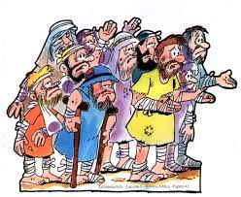

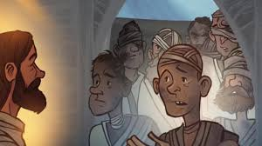

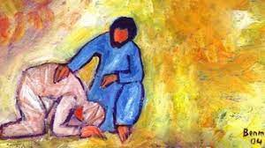

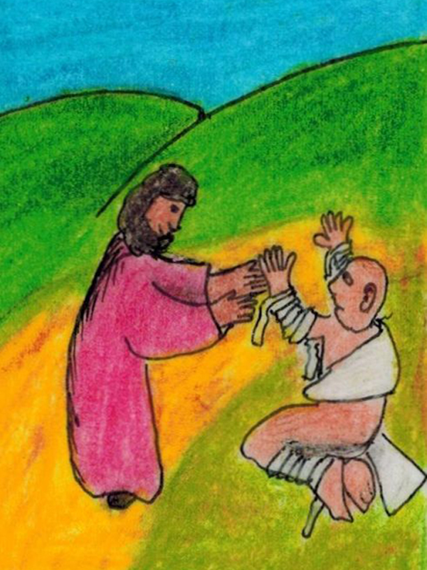

[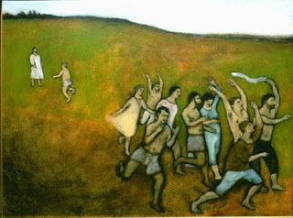](https://www.google.be/url?sa=i&url=https://www.bijbelin1000seconden.be/menu/tiki-index.php?page%3D28e%2Bzondag%2Bdoor%2Bhet%2Bjaar%2BC%2B-%2Bevangelie&psig=AOvVaw1izdrG4CiB3amXjDPGYqOw&ust=1664729802663000&source=images&cd=vfe&ved=0CAkQjRxqFwoTCOCdy5_Av_oCFQAAAAAdAAAAABAD)

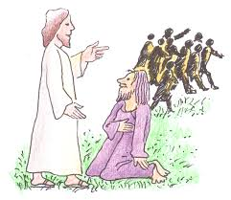





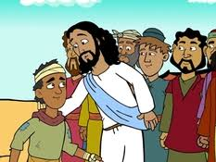

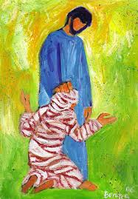

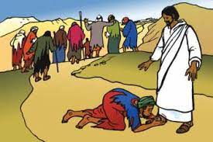

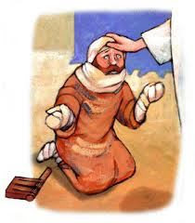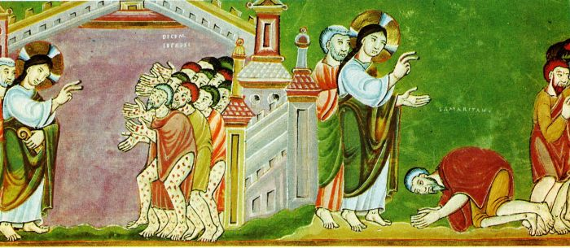

[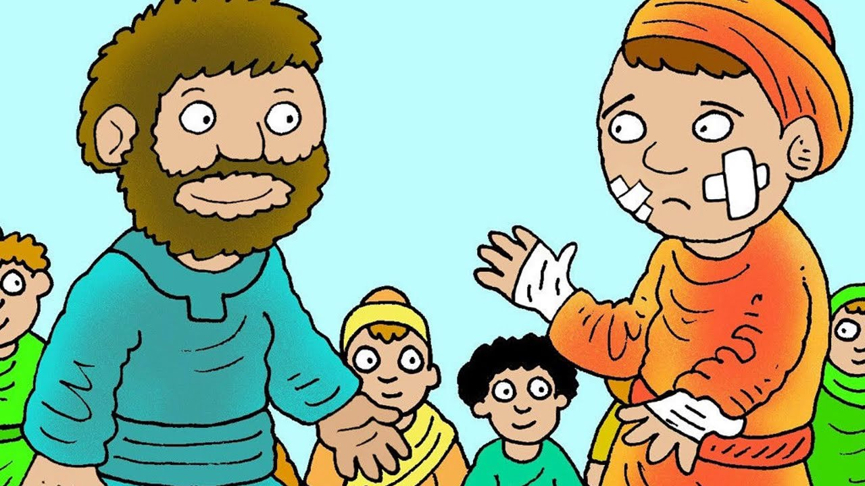](https://www.google.be/url?sa=i&url=https://www.youtube.com/watch?v%3DqGwzWlWFRxI&psig=AOvVaw0sjvjzNhnez7-0pP7lChXT&ust=1664730156560000&source=images&cd=vfe&ved=0CAkQjRxqFwoTCKC5jKfBv_oCFQAAAAAdAAAAABAI)